Инструкция
по регистрации на Портале государственных услуг
Российской Федерации
Для регистрации нужно открыть в браузере Google Chrome, Internet Explorer, Mozilla Firefox, Opera или Apple Safari, сайт https://www.gosuslugi.ru и необходимо cправа нажать на кнопку «Зарегистрироваться».
Затем Вам будет предложено заполнить форму регистрации, которая включает в себя указание имени, фамилии, номера телефона или электронной почты.
Перейдем к первому шагу.
Шаг 1. Предварительная регистрация.
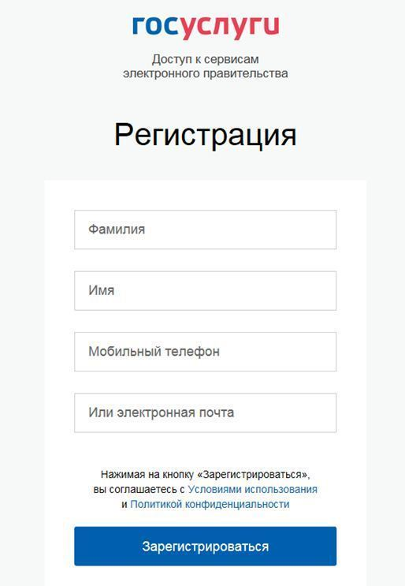
На данном этапе Вам необходимо заполнить всего 3 поля: фамилия, имя, номер мобильного телефона или адрес электронной почты.
Когда Вы корректно заполнили форму, жмем кнопку «Зарегистрироваться», после чего последует этап подтверждения номера мобильного телефона или электронной почты.
Если Вы указали номер мобильного, то на следующей странице в поле «Код» введите комбинацию из цифр, высланных Вам в виде SMS-сообщения на мобильный телефон, указанный при регистрации.
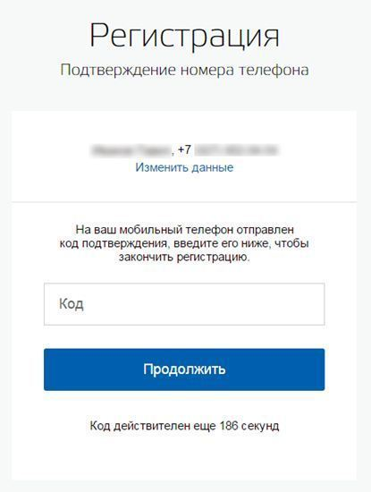
Затем нажимаем кнопку «Продолжить». В случае, если код указан корректно и система подтвердила Ваш номер телефона, то на следующем этапе Вам будет необходимо придумать пароль и задать его через специальную форму, введя его два раза.

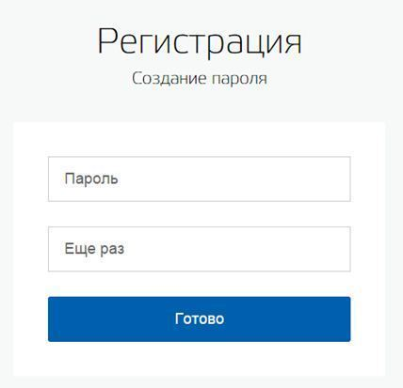

Если же Вы при регистрации указали адрес электронной почты вместо номера мобильного телефона, то Вам потребуется перейти по ссылке из письма, высланного системой на Ваш электронный ящик, который вы указали при регистрации, после чего также необходимо придумать пароль для входа.
Поздравляем! Регистрация упрощенной учетной записи завершена! Теперь Вы можете пользоваться ограниченным количеством государственных услуг, подтверждение личности для которых не требуется, а также получать услуги справочно-информационного характера. Для того, чтобы Вы смогли полноценно пользоваться порталом, Вам нужно заполнить личную информацию и подтвердить личность, тем самым повысив уровень аккаунта.
Шаг 2. Ввод личных данных.
Сразу после уведомления об успешно завершенной регистрации, система перенаправит Вас на форму заполнения личных данных, включающих в себя паспортную информацию и данные СНИЛС, поэтому эти документы необходимо подготовить заранее.
Личные данные следует заполнять внимательно и аккуратно. Всего Вам предстоит заполнить 12 полей. После этого необходимо отправить введенные данные на автоматическую проверку, нажав кнопку «Продолжить».
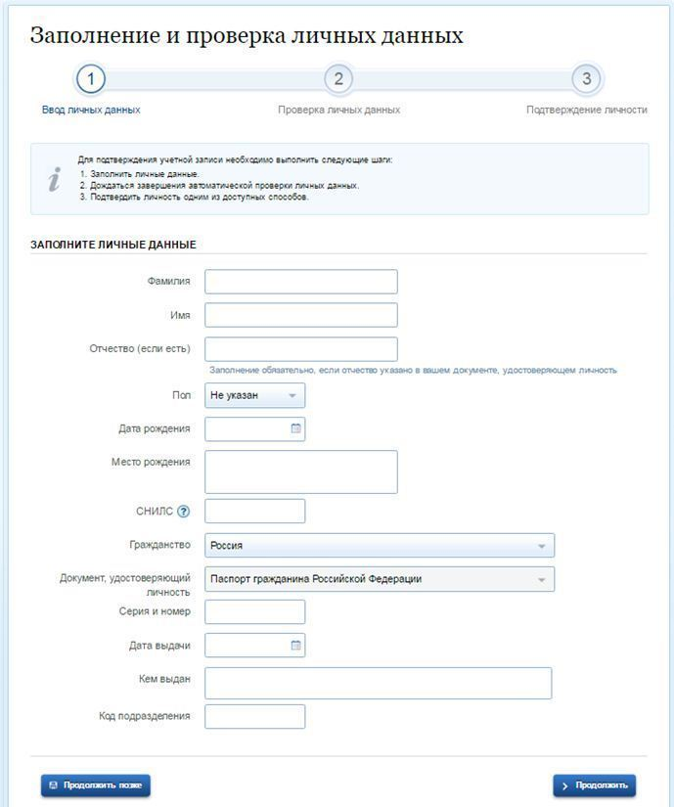
Шаг 3. Проверка введенных данных.
После заполнения формы на предыдущем этапе, указанные Вами личные данные отправляются на автоматическую проверку в Пенсионный Фонд РФ и ФМС.
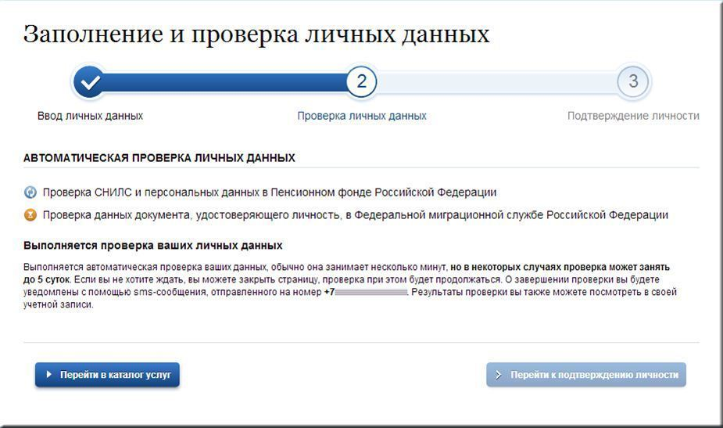
После того как данная процедура успешно завершится, на Ваш мобильный телефон или на адрес электронной почты будет выслано уведомление с результатом проверки, а также соответствующее состояние отобразится на сайте.
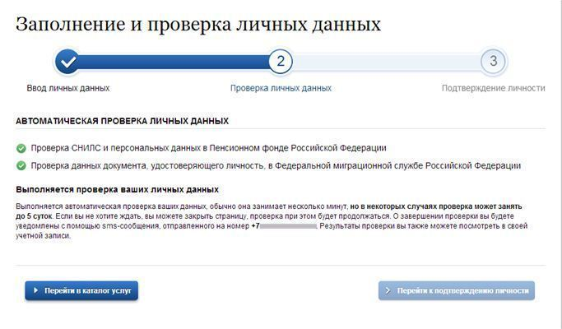
Шаг 4. Подтверждение личности.
Перейдите на страницу редактирования персональных данных и нажмите по ссылке «Подтверждение вашей личности».
Способы подтверждения регистрации:
1. Личное обращение. Этот способ предполагает посещение специализированного центра обслуживания, каковым может являться отделение Почты России или офис компании «Ростелеком». Подтвердить свою личность таким способом Вы можете в любой момент и без ожидания, просто посетив любой из списка предложенных на сайте центров. Вам потребуется предъявить документ, который был указан на этапе ввода личных данных (паспорт гражданина Российской Федерации или иной).
2. Через Почту России. В этом случае письмо с кодом подтверждения личности будет выслано на указанный Вами почтовый адрес. Среднее время доставки письма составляет около 2-х недель с момента отправки.
3. Так же существует способ подтверждения личности с помощью средства электронной подписи или универсальной электронной карты.
Самый простой и удобный способ подтверждения регистрации учетной записи в ЕСИА – это личное обращение. При выборе данного способа система предложит Вам список ближайших центров обслуживания.
Так же при необходимости Вы можете отфильтровать центры обслуживания по времени работы и доступных услуг.
При обращении в центр обслуживания для подтверждения регистрации учетной записи в ЕСИА при себе необходимо иметь Паспорт.
При успешно выполненном подтверждении личности, отображается окно с сообщением о подтверждении учетной записи.
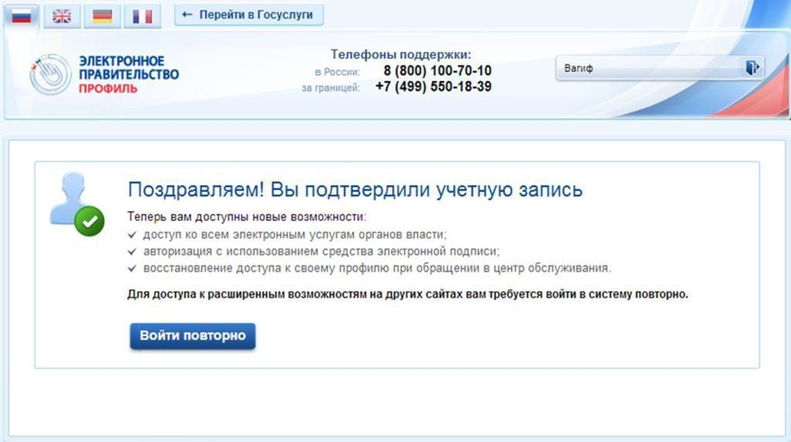

Единая система идентификации и аутентификации (ЕСИА) — информационная система в Российской Федерации, обеспечивающая санкционированный доступ участников информационного взаимодействия (граждан-заявителей и должностных лиц органов исполнительной власти) к информации, содержащейся в государственных информационных системах и иных информационных системах.
К основным функциональным возможностям ЕСИА относятся:
- идентификация и аутентификация пользователей;
- управление идентификационными данными;
- авторизация уполномоченных лиц органов исполнительной власти при доступе к функциям ЕСИА;
- ведение информации о полномочиях пользователей в отношении информационных систем.

